# 第四次作业答案

**一、选择题**

1.A 2.B 3.A 4.A 5.D 6.A 7.D 8.C 9.D 10.D

11.D 12.D 13.C 14.B 15.B 16.C 17.B 18.A 19.A 20.A

21.A 22.C 23.D 24.A 25.A 26.B 27.D 28.D 29.C 30.D

31. 32. 33. 34.C 35. B 36.A 37.A 38.A 39.C 40.B

41.D 42.A 43.A 44.B 45.A 46.C 47.A 48.C 49.D 50.C

51.A 52.D 53.B 54.C 55.D 56.A 57.B 58.C 59.A 60.B

**二、填空**

1、预期输出结果

2、软件检查、软件测试

3、逻辑协调性

4、逻辑覆盖

5、条件覆盖

6、错误推测法

7、集成测试。

8、确认测试分析报告

9、α测试

10、β测试

11、质量特性

12、本质量特性

13、内部质量

14、隐含的要求

15、内部的观点

16、软件需求定义,软件产品开发阶段,软件运行和维护阶

17、预测型

18、生存期,质量管理

19、配置管理

20、可维护性

**三、简答题**

**1、单元测试任务主要有:**

模块接口测试;

模块局部数据结构测试;

模块边界条件测试;

模块中所有独立执行通路测试;

模块的各条错误处理通路测试。

**2、黑盒测试旨在测试软件是否满足功能要求,它主要诊断的错误为:**

不正确或遗漏的功能;

界面错误;

数据结构或外部数据库访问错误;

性能错误;

初始化和终止条件错误。

1. **根据Coad和Yourdon方法所提出的OOA实现步骤**

对OOA阶段的测试划分为以下五个方面：对认定的类的测试、对认定的结构的测试、对认定的主题的测试、对定义的属性和实例连接的测试、对定义的服务和消息连接的测试。

**4、软件工程的目标是生产高质量的软件,高质量的软件应该具备那三个条件。**

①满足软件需求定义的功能和性能

②文档符合事先确定的软件开发标准

③软件的特点和属性遵循软件工程的目标和原则。

**5、简述项目管理过程**

① 启动软件项目。确定项目的目标和范围。

② 度量。帮助开发人员了解开发技术、过程和产品。

③ 估算。对软件开发中的人力、项目持续时间、成本作出估算。

④ 风险分析。由风险识别、风险估计、风险评价和风险驾驭四个活动组成。

⑤ 进度安排。包括识别项目任务，建立任务间的联系，估算各任务的工作量，分配人力和其他资源，制定进度时序。

⑥ 追踪和控制。项目管理人员负责追踪在进度安排中标明的每一个任务，还可以对资源重新定向，对任务重新安排或者可以修改交付日期以调整已经暴露的问题。

**四、应用题：**

**1、根据图中的逻辑结构，分别实现对程序的判定覆盖、条件覆盖和条件组合覆盖。**

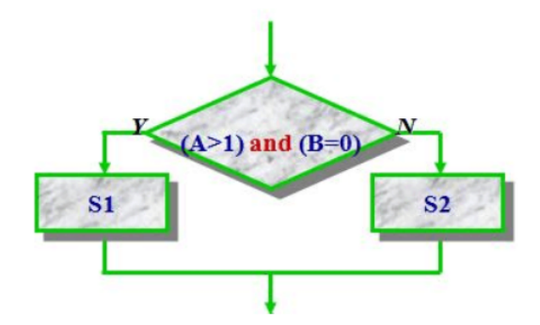

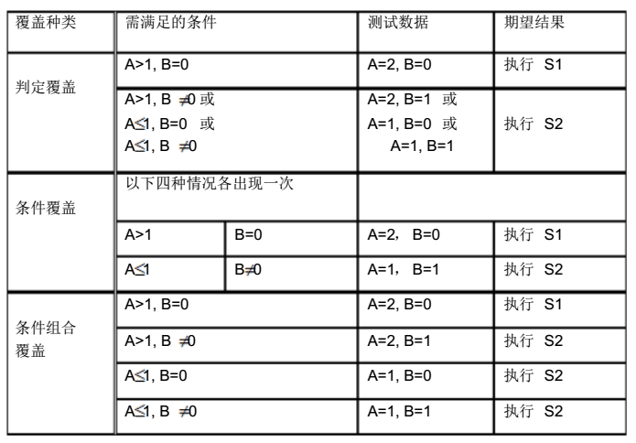

2.在三角形计算中，要求输入三角型的三个边长：A、B 和C。当三边不可能构成三角形时提示错误，可构成三角形时计算三角形周长。若是等腰三角形打印“等腰三角形”，若是等边三角形，则提示“等边三角形”。画出程序流程图、控制流程图、计算圈复杂度V(g)，找出基本测试路径。

答：

1. 以下是程序和控制流程图

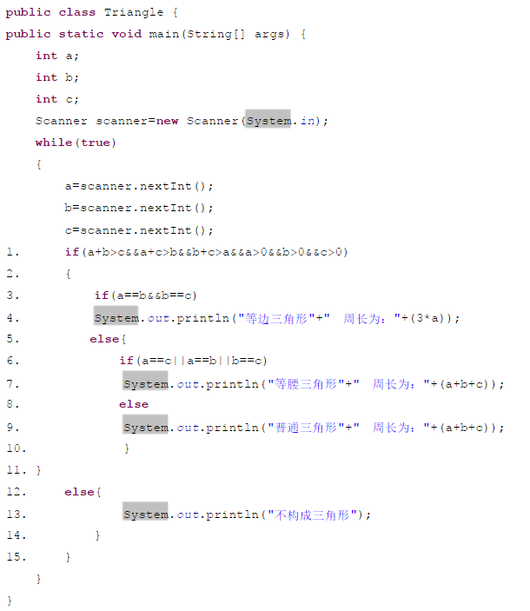

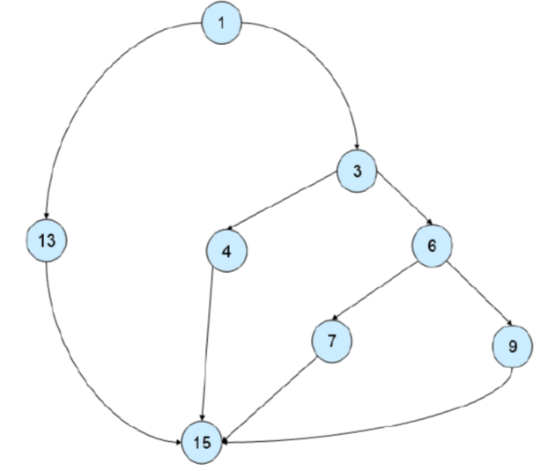

1. V(g)=4
2. 基本测试路径

Path1：1-13-15

Path2：1-3-4-15

Path3：1-3-6-7-15

Path3：1-3-6-9-15

**2、根据下列条件使用等价类划分法设计测试用例。**

某八位微机，其八进制常数定义为：以零开头的数是八进制整数，其值的范围是-177～177，如05，0127，-065

（1）划分等价类并编号，如下表示：

八进制整型常量输入条件的等价类表

|  |  |  |
| --- | --- | --- |
| 输入数据 | 合理等价类 | 不合理等价类 |
| 八进制整数 | 1、2-4位以0打头的数字串  2、以-0打头的3-5位数字串 | 3、以非0非-打头的串  4、0打头含有非数字字符的串  5、以-0打头含有非数字字符的串  6、多于5个字符  7、-后非0的多位串  8、-后有非数字字符  9、-后多于4个数字 |
| 八进制数范围 | 10、在-177-177之间 | 11、小于-177  12、大于177 |

 （2）为合理等价类设计测试用例，表中有两个合理等价类，设计两个例子

|  |  |  |
| --- | --- | --- |
| 测试数据 | 期望结果 | 覆盖范围 |
| 023 | 显示有效输入 | 1，10 |
| -0156 | 显示有效输入 | 2，10 |

（3）为不合理等价类测试用例，至少设计一个测试用例

|  |  |  |
| --- | --- | --- |
| 测试数据 | 期望结果 | 覆盖范围 |
| 102 | 显示无效输入 | 3 |
| 0A12 | 显示无效输入 | 4 |
| -0X33 | 显示无效输入 | 5 |
| -02212 | 显示无效输入 | 6 |
| -1A1 | 显示无效输入 | 7 |
| -12a4 | 显示无效输入 | 8 |
| -2771 | 显示无效输入 | 9 |
| -0200 | 显示无效输入 | 11 |
| 0223 | 显示无效输入 | 12 |

**2、某报表处理系统，要求用户输入处理报表的日期。**

系统规定日期由年、月的 6 位数字字符组成，前 4 位代表年，后两位代表月。

设日期限制在 1990 年 1 月至 1999 年 12 月，即系统只能对该段时期内的报表进行处理。如果用户输入的日期不在此范围内，则显示输入错误。

现用等价类划分法设计测试用例，来测试程序的“日期检查功能”。

划分等价类并编号

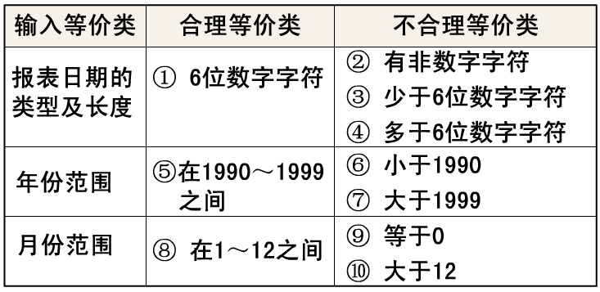

为合理等价类设计测试用例

① 6 位数字字符

⑤ 在 1990 一 1999 之间

⑧ 在 1 一 12 之间

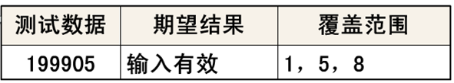

为每个不合理等价类设计测试用例

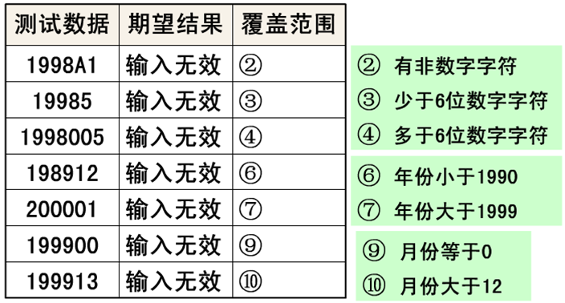

**5、某一 8 位微机，其十六进制常数定义为：以 0x 或0X 开头的数是十六进制整数，其值的范围是-7f ~ 7f （表示十六进制的大小写字母不加区别），如0X 13 , 0X6A ，-0X3c 。**

划分等价类并编号

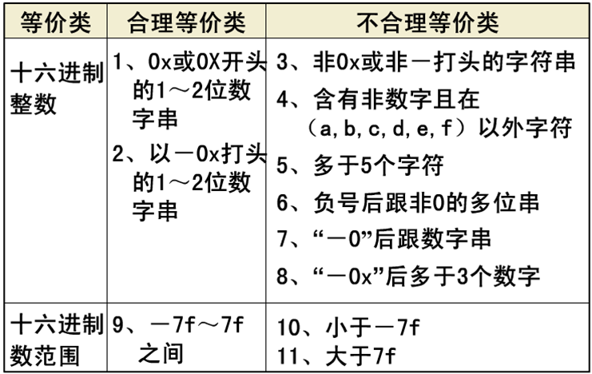

**为合理等价类设计测试用例**

**1、0x或0X 开头的 1 ～2位数字串**

**2、以-0x打头的1～2位数字串**

**9、一 7f ～ 7f 之间**

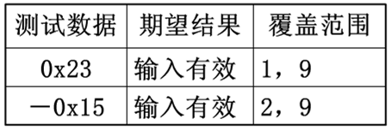

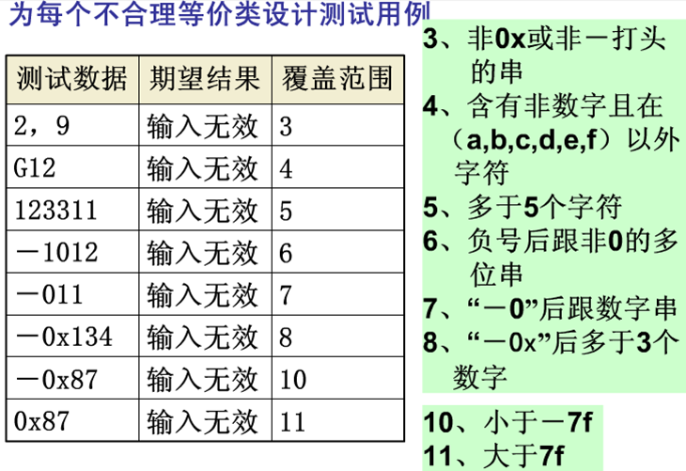

**4.答：**

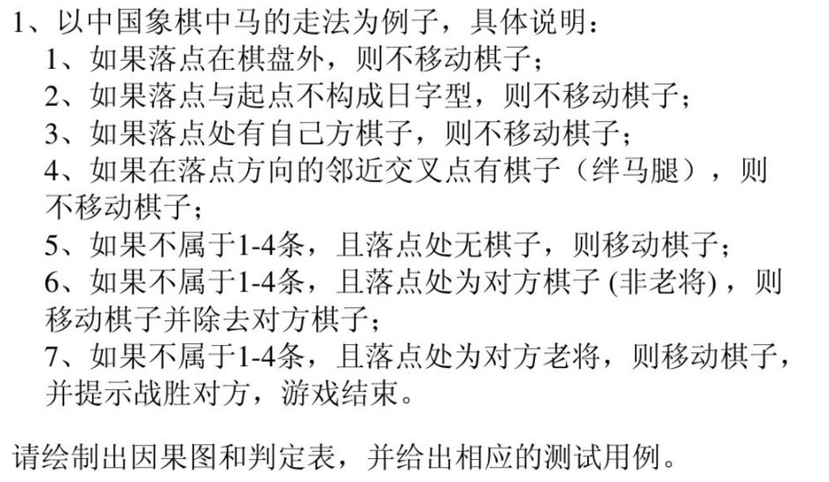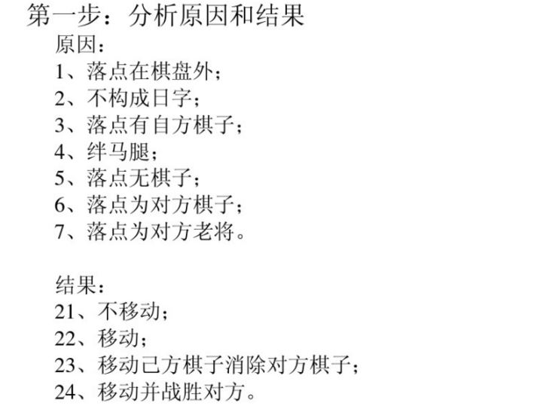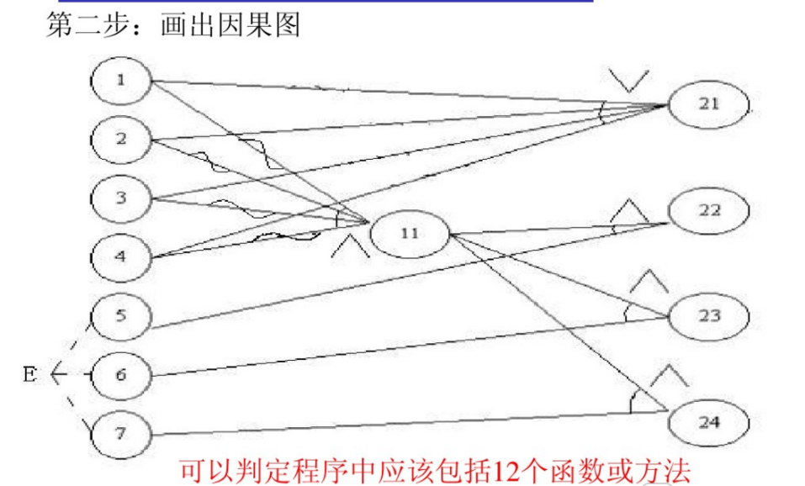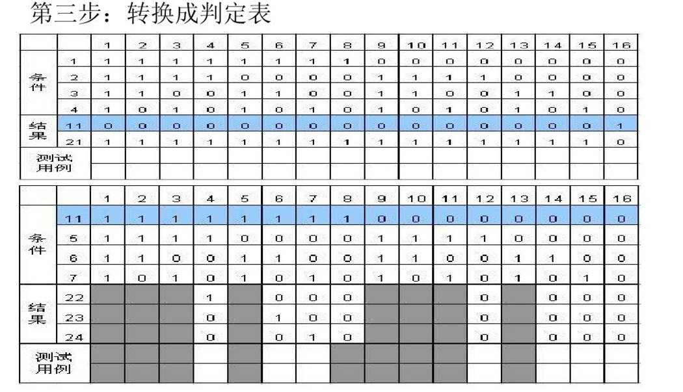

5.答

C1.年薪制员工

C2.严重过失

中间状态：

11.非年薪制员工

12.过失

结果：

E1.扣年终风险金的4%

E2.扣年终风险金的2%

E3.扣当月薪资的8%

E4.扣当月薪资的4%

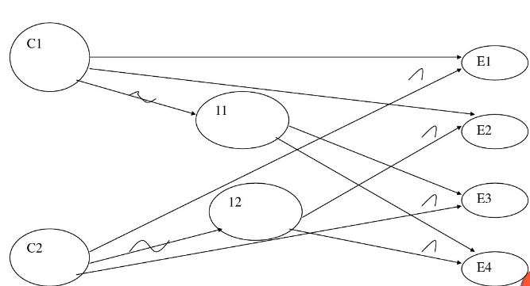

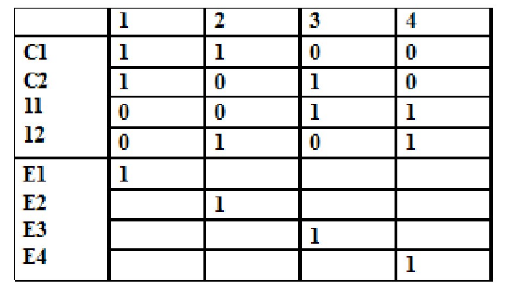

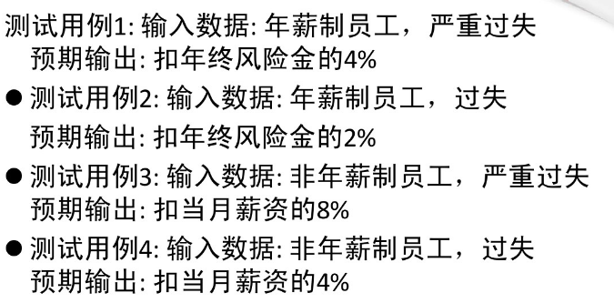

3.